
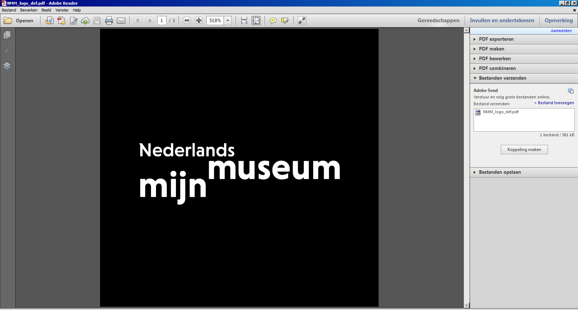

AZL-personeelskaartendag Mijn Willem-Sophia

Reservering personeelskaart

Vul het formulier in en stuur het naar:
info-shcl@maastrichtuniversity.nl

Achternaam en voorna(men)*

Geboorteplaats en -datum*

Penningnummer(s)

Functies

Ontslagdata

Geïnterneerd geweest of aannemerspersoneel?

*verplichte velden

Afhandeling SHCL
(voor intern gebruik)

Handtekening aanvrager bij uitgifte personeelskaart

Handtekening aanvrager bij retournering

